Краткое содержание занятия.
Сущность теодолитной съемки. Применяемые приборы при теодолитных съемках. Проложение теодолитных ходов и полигонов. Методы съемки контуров, ситуаций. Вычислительная обработка результатов теодолитных ходов. Увязка углов. Вычисление дирекционных углов линий. Вычисление приращений координат и их увязка. Вычисление координат точек полигона. Построение плана. Нанесение точек по координатам. Нанесение ситуаций и оформление плана. Прямая и обратная геодезическая задачи.
Теодолитной называется горизонтальная (контурная) съемка местности, в результате которой может быть получен план с изображением ситуации местности (контуров и местных предметов) без рельефа. Теодолитная съемка относится к числу крупномасштабных (масштаба 1:5000 и крупнее) и применяется в равнинной местности в условиях сложной ситуации и на застроенных территориях: в населенных пунктах, на строительных площадках, промплощадках предприятий, на территориях железнодорожных узлов, аэропортов и т. п. В качестве планового съемочного обоснования при теодолитной съемке обычно используются точки теодолитных ходов.
Теодолитные ходы представляют собой системы ломаных линий, в которых горизонтальные углы измеряются техническими теодолита ми, а длины сторон — стальными мерными лентами и рулетками либо оптическими дальномерами. По точности теодолитные ходы подразделяются на ходы точности 1:3000, 1:2000 и 1:1000. Обычно теодолитные ходы не только нужны для выполнения съемки ситуации местности, но и служат геодезической основой для других видов инженерно-геодезических работ. Теодолитные ходы развиваются от пунктов плановых государственных геодезических сетей и сетей сгущения.
По форме различают следующие виды теодолитных ходов:
1) разомкнутый ход, начало и конец которого опираются на пункты геодезического обоснования (рис. 75, а);
2) замкнутый ход (полигон) — сомкнутый многоугольник, обычно примыкающий к пункту геодезического обоснования (рис. 75, б);
3) висячий ход, один из концов которого примыкает к пункту геодезического обоснования, а второй конец остается свободным (рис. 75, в).

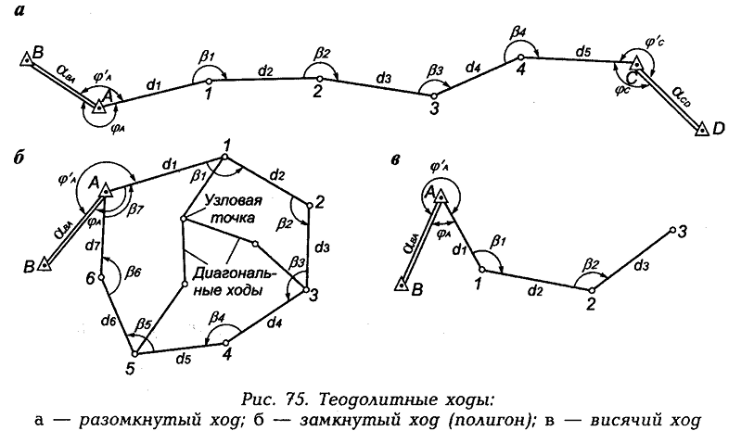

Для производства съемки вначале прокладываются теодолитные ходы, служащие обоснованием. Теодолитные ходы образуют либо замкнутый, либо разомкнутый полигон.
Горизонтальные углы измеряют теодолитом, расстояния - мерной лентой или оптическим дальномером, с относительной ошибкой 1:1000- 1: 3000 в зависимости от условий измерений.
Съемка подробностей производится с точек и линий теодолитных ходов.
Подготовительные работы
В период камеральной подготовки выясняется необходимость съемки и выбирают ее масштаб, исходя из требуемой точности изображения ситуации местности. Затем подбирают и изучают имеющиеся в наличии картографические материалы (планы, карты и профили), а также географическое описание района будущей съемки. Если в районе съемки имеются пункты геодезической опорной сети, то составляют схему их расположения, а из каталогов выписывают координаты. На основе имеющихся планов и карт наиболее крупных масштабов намечают теодолитные ходы. Длины теодолитных ходов, прокладываемых между опорными геодезическими пунктами, выбираются исходя из масштаба съемки, принятой точности ходов и топографических условий местности и не должны превышать установленных величин.
Рекогносцировка представляет собой обход и осмотр местности с целью знакомства с объектами съемки, отыскания пунктов опорной геодезической сети, окончательного выбора местоположения точек теодолитных ходов на местности и уточнения составленного проекта.
Способы съемки ситуации. В зависимости от характера местности и расположения контуров относительно теодолитных ходов применяют тот или иной способ съемки ситуации. Основными из них являются следующие.

Способ перпендикуляров.  Осью является линия теодолитного хода. Измеряются длины перпендикуляров. | 15  20  
Способ полярных координат. В точке А  устанавливается теодолит. При наведении на  переднюю точку В на лимбе отсчет -0^{о}00′.  Измеряются угол и длина линии. | 1  5
Способ угловых засечек.  Измеряются углы КАВ и КВА, пересечение –  местоположение точки К.  Способ линейных засечек. Аналогичен способу угловых засечек, только измеряются длины линий. | ❒

Основные требования к съемке ситуации. Съемка ситуации местности требует от исполнителей тщательности и аккуратности при производстве измерений и ведении записей и зарисовок в полевых журналах. Поскольку абрис служит основным съемочным документом, на основе которого составляется план местности, к составлению абриса следует подходить особенно внимательно. В процессе съемки исполнитель дол жен постоянно изучать ситуацию, форму контуров, выбирая оптимальные способы съемки того или иного элемента ситуации, стремиться детально снимать контуры местности и фиксировать их на абрисе, не допуская пропусков в записях результатов измерений. Размер абриса должен обеспечивать четкое и удобное расположение на нем всех построений и записей.
Камеральные работы при теодолитной съемке слагаются из вычислений и графических построений. В результате вычислений определяют плановые координаты вершин теодолитных ходов; конечной целью графических построений является получение ситуационного плана местности.
Измеренные углы и длины сторон теодолитных ходов содержат неизбежные случайные погрешности, накопление которых приводит к возникновению так называемых невязок.
Невязками называются разности между измеренными либо вычисленными результатами и их теоретическими значениями.
В зависимости от требуемой точности величины фактических невязок не должны превышать определенных величин. При обработке результатов измерений возникшие невязки должны быть определенным образом распределены между измеренными (вычисленными) величинами.
Процесс распределения невязок и вычисления исправленных значений величин называется увязкой или уравниванием результатов измерений. После уравнивания обычно проводится оценка точности полученных результатов.

Обратная геодезическая задача
$$\text{tgr}=\frac{Δy}{Δx}$$
$$s=\frac{Δx}{\text{cos}α}=\frac{Δy}{\text{sin}α}$$
$$s=\sqrt{{Δx}^{2}+{Δy}^{2}}$$

На местности проложен теодолитный ход в виде пятиугольника. Проведена теодолитная съемка.  Теодолитом 2Т30 измерены внутренние правые углы и длина сторон.  Каждому студенту задаются дирекционный угол α₁₋₂  α₁₋₂=  и координаты первой точки Х₁ и У₁  Х₁ = У₁= | 2  3  4  1  5

Порядок вычислений:
- Уравнивание углов. Определяется угловая невязка
ƒ_{β}= ∑β_{пр} - ∑β_{теор}
∑β_{пр} = β₁+β₂+β₃+β₄+β₅
∑β_{теор}= 180(n-2)
Угловая невязка считается допустимой если выполняется ƒ_{βдоп}= ±2t√n
Если полученная невязка удовлетворяет условию, то в измеренные углы вводится поправка с обратным знаком.
2. Вычисление дирекционных углов. Дирекционный угол начальной стороны задается. Дирекционные углы последующих сторон вычисляется по формуле:
α_{i+1} = α_{i} +180°- β_{испр, i}
Контролем служит получение в конце значения начального дирекционного угла.
3. Вычисление румба.
По дирекционным углам вычисляются румбы:

От 0° до 90° r =α х(+), у(+)
От 90° до 180° r =180- α х(-), у(+)
От 180° до 270° r= α-180 х(-), у(-)
От 270° до 360° r =360- α х(+), у(-)

4.Вычисление приращения координат
∇х= scosα
∇y=ssinα
после вычисления приращений координат определяются невязки ƒ_{х} ƒ_{у}
вычисляют абсолютную и относительную ошибки
ƒ_{абс}=√ ∇х²+ ∇y²
ƒ_{отн}=$\frac{f_{\text{абс}}}{Р}=\frac{1}{Р÷f_{\text{абс}}}$
Если $\frac{1}{Р÷f_{\text{абс}}}≤\frac{1}{\text{2000}}$, то полученные значения ƒ_{х} ƒ_{у} считаются допустимыми и распределяются между всеми приращениями с обратным знаком, пропорционально длинам линий.
$v_{i}=\frac{f_{x}}{P}s_{i}$ $v_{i}=\frac{f_{y}}{P}s_{i}$
5. Вычисление координат точек
Х_{i+1}=Х_{i}+∇х_{i}
У_{i+1}=У_{i}+∇y_{i}
_{Образец вычисления координат:}
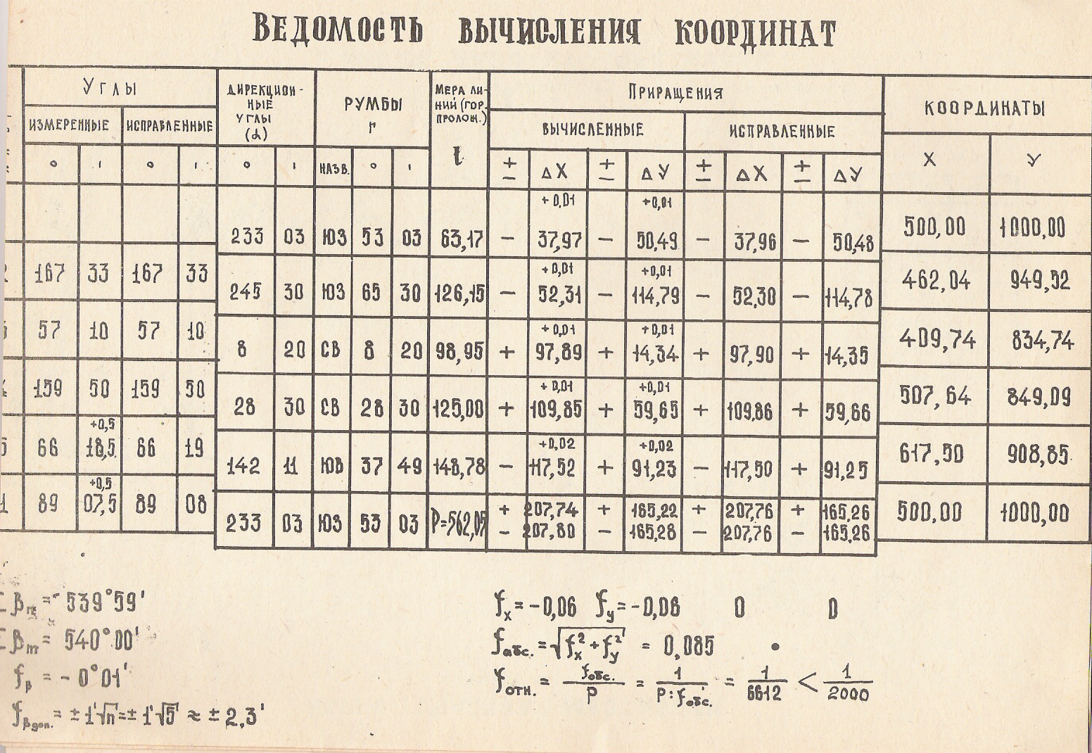

Задание на СРС.
1. Обработка материала теодолитной съемки и составление плана. Тригонометрическое нивелирование. Производство тахеометрической съемки. [1] с.43-50.
Форма отчета: реферат, объем 4-5стр., срок предоставления через 3-5дней.
Задание на СРСП.
Выполнить задание - Работа с теодолитом. Изучить поверки теодолита. [2] с.148-167.
Контроль выполненного задания состоится на занятиях СРСП (по расписанию занятий).

А) Контрольные вопросы для письменного экзамена

- Какой должен выполнятся контроль, чтобы невязка считалась допустимой?
- По какой формуле выполняется последующий дирекционный угол?
- Назвать формулу приращения координат?
- По какой формуле определяется невязка и зачем она нужна?
- Как и зачем вычисляются румбы?
Б) Тестовые задания для компьютерного тестирования
1. Как называется процесс установления теодолита над точкой?
- центрирование;
- нивелирование;
- визирование;
- установка теодолита;
- наведение.
- Какие виды работ гарантируют исправность геодезических приборов?
- исследование;
- комплектность;
- поверки;
- осмотр;
- исправление.

3. Можно ли взять отсчеты по вертикальному кругу, если во время отсчетов пузырек уровня при алидаде не находится в нуль-пункте?
А) нельзя;
В) можно, если местность равнинная;
С) можно, если после измерений ввести поправки;
D) можно;
Е) можно, при ясной погоде.
4. Зрительная труба теодолита была наведена на отдаленный предмет при положении КП и КЛ, при этом получили следующие отсчеты по лимбу: КП=+2°15′, КЛ=-2°17′. Определить величину коллимационной ошибки.
А) 0°01′,
В) 11°01′,
С) 0°21′,
D) -0°04′,
Е) 0°31′,
5. Отсчеты по вертикальному кругу при наведении на предмет при двух положениях зрительной трубы теодолита получились равными КП=3°20′, КЛ= -3°16′. Определить МО место нуля вертикального круга.
А) 0°02′;
В) 0°04′;
С) -0°02′;
D)356°42′;
Е)359°58′.
6. Дан отсчет по вертикальному кругу КП=2°25′. Определить угол наклона зрительной трубы теодолита 2Т30, если МО=0°02′:
- +2°23′;
- -2°2′;
- 357°33′;
- -2°27′;
- 2°27′.
7. Как называется отсчет по вертикальному кругу при горизонтальном положении визирной оси трубы и когда пузырек уровня находится в нуль пункте?
- место нуля;
- горизонтальный угол;
- угол наклона;
- коллимационная ошибка;
- вертикальный угол;
8. Как называются винты, с помощью которых теодолит можно приводить в горизонтальное положение?
- подъемные винты;
- элевационные винты;
- закрепительные винты;
- наводящие винты;
- цилиндрический уровень.
9. Чему равна теоретическая разность отсчетов по лимбу горизонтального круга полученные после наведения трубы на один и тот же предмет при КП и КЛ?
- 180⁰;
- 90⁰;
- 200⁰;
- 0⁰;
- 360⁰.

Глоссарий по теме

 | Рус/каз/анг | Содержание
1 | Съемка | Определение плановой и высотной положении точек
1 | Түсіру | Определение плановой и высотной положении точек
1 | Survey | Определение плановой и высотной положении точек
2 | Угловая засечка | Способ измерения углов
2 | Бұрыштық қилыстыру | Способ измерения углов
3 | Теодолит | Прибор для измерения горизонтальных и вертикальных углов.
3 | Теодолит | Прибор для измерения горизонтальных и вертикальных углов.
3 | Theodolite | Прибор для измерения горизонтальных и вертикальных углов.

Список литературы
Основная литература:
  - Е.Б. Клюшин и др. Инженерная геодезия. М.:Высшая школа, 2002, c.346.
  - Г.Г. Поклад, С.П. Гриднев. Геодезия : учебное пособие для вузов. - М. : Академический Проект, 2007. – 592 с.

Дополнительная литература:
1. Практикум по геодезии. Под редакцией В.В. Баканова. М.:1978, с.345.
2. Ж.Т. Өміржанова Теодолиттік түсіру Геодезиядан лабораториялық жұмысты орындауға апрналған әдістемелік құрал, А,КазБСҚА, 2002, 22 бет

